DELEGAČNÍ LIST č.
HLAS ROZHODUJÍCÍ - KLUBY

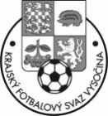

14. ŘÁDNÁ VALNÁ HROMADA
KRAJSKÉHO FOTBALOVÉHO SVAZU VYSOČINA

úterý 20. února 2024 v 16:30 hodin
Kulturní středisko – Zámek Polná

Jméno a příjmení:

ID člena:

Delegován za:

Razítko a podpis – vysílající složka

